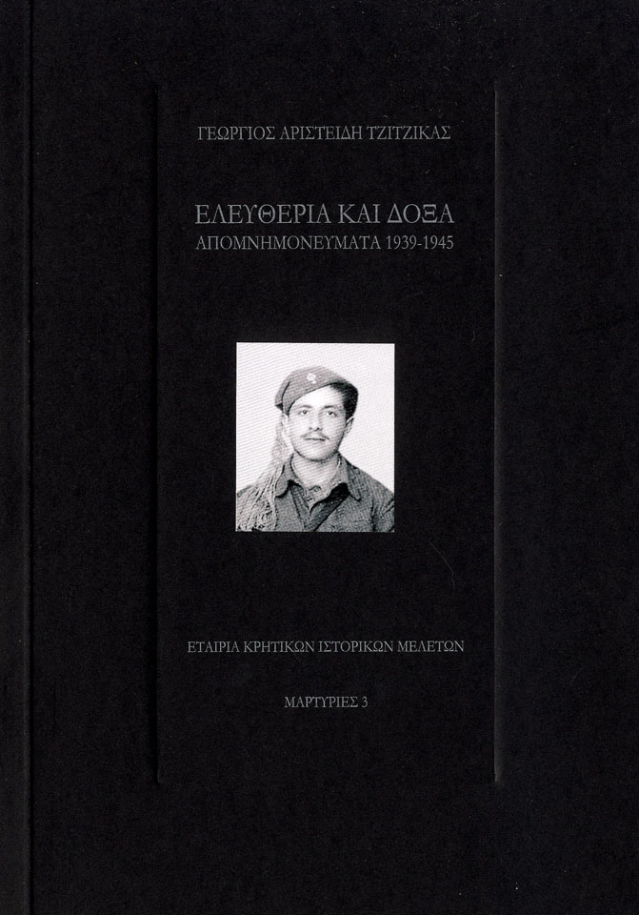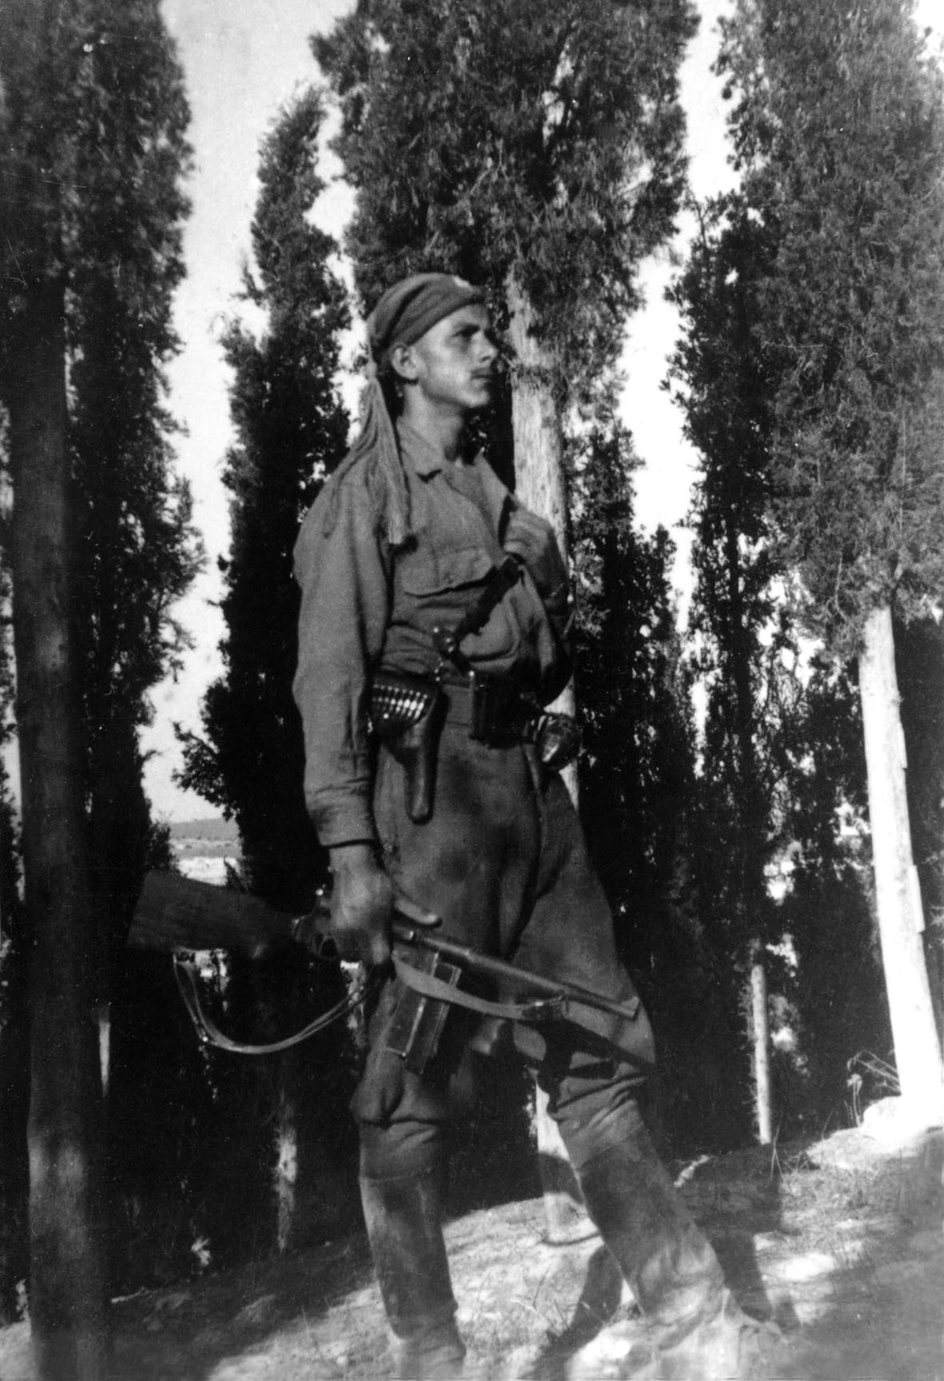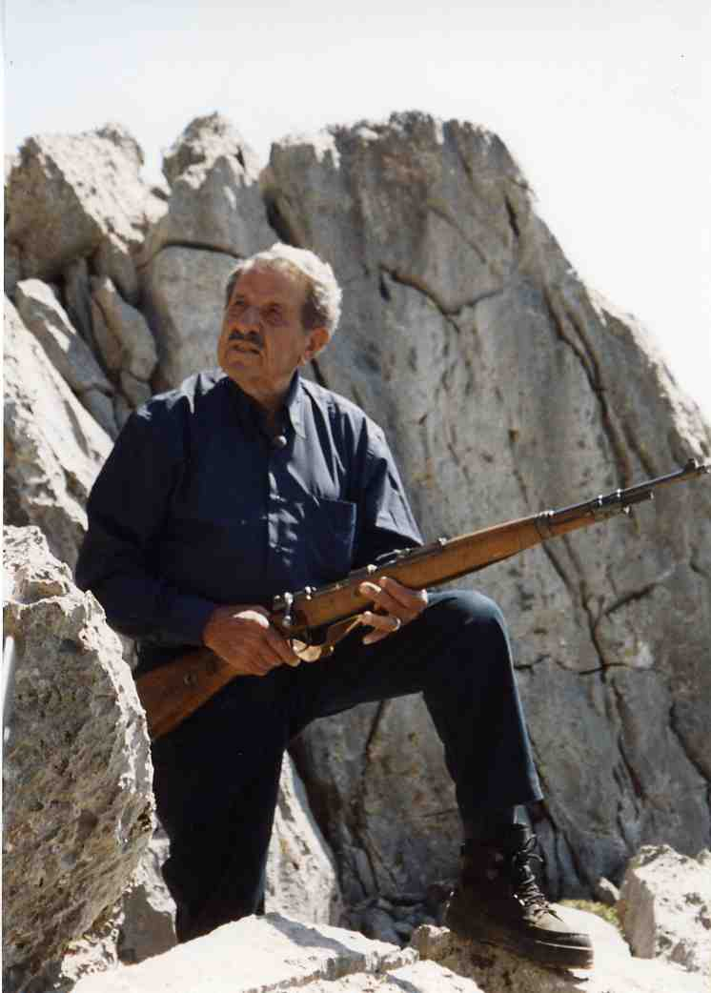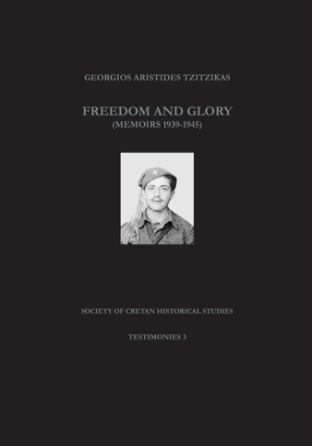 | ΜΑΡΤΥΡΙΑ  ΤΗΣ  ΑΝΤΙΣΤΑΣΗΣ  Ο  ΓΕΩΡΓΙΟΣ  ΤΖΙΤΖΙΚΑΣ  («Μπαχρής»)  ΣΤΟ  ΙΣΤΟΡΙΚΟ  ΜΟΥΣΕΙΟ  ΚΡΗΤΗΣ

«Ελευθερία και Δόξα» τιτλοφορείται ο τρίτος τόμος της σειράς «Μαρτυρίες» της Εταιρίας Κρητικών Ιστορικών Μελετών που κυκλοφορεί σε ελληνική και αγγλική έκδοση, με επιμέλεια της Κλαίρης Μιτσοτάκη. Στο βιβλίο καταγράφεται σε πρώτο πρόσωπο η αντιστασιακή δράση του Γεωργίου Α. Τζίτζικα («Μπαχρή»), αντάρτη της Ομάδας Πετρακογιώργη, στην περίοδο της γερμανικής κατοχής.

Η παρουσίαση του βιβλίου θα γίνει στο Ιστορικό Μουσείο Κρήτης την Τετάρτη 6 Ιουνίου στις 19:30΄ από την ιστορικό, γενική γραμματέα της ΕΚΙΜ Λένα Τζεδάκη-Αποστολάκη, τον επιμελητή της Νεώτερης Ιστορίας του Ιστορικού Μουσείου Κρήτης Κωστή Μαμαλάκη και τον ίδιο τον αφηγητή ο οποίος, ας σημειωθεί, είναι ένας από τους τελευταίους εν ζωή αντάρτες της ομάδας.

Ο Γεώργιος Τζίτζικας γεννήθηκε πριν 94 χρόνια στο Άνω Μέρος Αμαρίου Ρεθύμνης. Στρατεύτηκε το 1939 και η γερμανική εισβολή (Απρίλιος 1941) τον βρήκε στα ελληνοβουλγαρικά σύνορα. Μετά την κατάρρευση του μετώπου κατόρθωσε να επιστρέψει στην Κρήτη και έλαβε μέρος στις επιχειρήσεις εναντίον των Γερμανών αλεξιπτωτιστών στον τομέα Ρεθύμνης. Αργότερα εντάχθηκε στην Ομάδα Πετρακογιώργη και έδρασε στην κεντρική και νότια Κρήτη. Μετά το τέλος του πολέμου μετανάστευσε στις Η.Π.Α. και έκτοτε ζει εκεί.

Η παρουσίαση της νέας έκδοσης της Ε.Κ.Ι.Μ. συνδυάζεται με μια μικρή έκθεση-αφιέρωμα στην ανταρτική Ομάδα Πετρακογιώργη.

Αναλυτικότερα, στο φουαγιέ του δεύτερου ορόφου του Μουσείου εκτίθενται ατομικά είδη και οπλισμός του Γεωργίου Τζίτζικα μαζί με φωτογραφικό υλικό σχετικό με τη δράση της Ομάδας Πετρακογιώργη και με την προσωπικότητα του αρχηγού της Γεωργίου Πετρακογιώργη. Η έκθεση αυτή θα διαρκέσει ως το Σάββατο 23 Ιουνίου.

